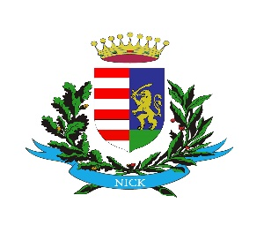
P O L G Á R M E S T E R
N I C K

M e g h í v ó

Nick község Önkormányzatának Képviselő-testülete 2025. május 27-én (kedden) 17:00 órakor ülést tart, melyre tisztelettel meghívom.

Az ülés helye: Művelődési Ház
N i c k

Napirend |  |  | Előadó:
 | 2024. évi gazdálkodásról szóló beszámoló |  | Berki Adrienn  pénzügyi ügyintéző
 | Belső ellenőrzés tapasztalatai |  | dr. Kiss Julianna  jegyző
 | Az adóbevételek alakulása |  | Biczó Judit  adóügyi ügyintéző
 | Tájékoztató az idősek helyzetéről |  | Takács-Dani Adrienn  szociális gondozó
 | Beszámoló a falugondnok munkájáról |  | Takács-Németh Adrienn  falugondnok
 | Polgármester tiszteletdíjának és költségtérítésének  megállapítása |  | Biczó Judit  adóügyi ügyintéző
- 7. | Építési telkek értékesítése |  | Nagy Attiláné  városfejlesztési ügyintéző
 | Beszámoló a Sárvár Térsége Többcélú Kistérségi Társulás Gyermekjóléti Szolgálatának 2024. évi szakmai munkájáról |  | Szabó Ervin  polgármester
 | Döntés útfelújítási pályázat benyújtásáról |  | Nagy Attiláné  városfejlesztési ügyintéző
- 10 | Jutalom megállapítása a falugondnok helyettesítéséért |  | Biczó Judit  adóügyi ügyintéző
 | Nicki Forráskút, Települési Értékekért Egyesület kérelme székhely bejegyzés engedélyezésére |  | Kissné Simon Mónika  igazgatási ügyintéző

Az 1-11. napirendi pontok anyagát csatoltan megküldöm.

Nick, 2025. május 22.

Szabó Ervin
polgármester

